计算方法复习

第一章

1. **Newton迭代法**
2. **多点迭代法**
3. **重根迭代法**

第二章

常见从属范数：

其中，是的共轭矩阵，当为实矩阵时，为。代表的谱半径，即特征值的绝对值的最大值。

有性质：。

1. **高斯消元法**
2. **Gauss-Jordan消元法**
3. **列选主元消元法**
4. **Doolittle分解法**
5. Crout分解法
6. **Cholesky分解法**
7. **改进的Cholesky分解法**
8. **三对角追赶法**
9. **矩阵的条件数和误差分析**

条件数

越大，方程越病态，轻微扰动都有巨大误差

具体值由具体范数决定，但相对大小一样

常见条件数有，特别注意：

1. **Jacobi迭代法**
2. **Gauss-Seidel迭代法**
3. SOR迭代法
4. 迭代法收敛性总结
5. Jacobi迭代：
6. **A**为严格对角占优矩阵
7. **A**具有正对角线元素且对称时，**A**和**2D-A**均为正定阵
8. ，其中**B**在矩阵较小时可以直接计算。
9. Gauss-Seidel迭代：
10. **A**为严格对角占优矩阵
11. **A**为对称正定阵
12. ，其中**B**在矩阵较小时可以直接计算。
13. SOR迭代：
14. **A**为严格对角占优矩阵，且。
15. **A**为对称正定阵且。
16. ，其中**B**在矩阵较小时可以直接计算。具有必要条件。

第三章

1. **Lagrange插值法**
2. **插值多项式唯一性：**由插值条件

可得：

**… …**

这是一个n+1元方程组，有n+1个方程。其系数行列式为：

|  |  |  |
| --- | --- | --- |
|  |  |  |
|  |  |  |
|  |  |  |

由于，所以解唯一。

1. **Lagrange插值法形式：**

其中，，下面是如何求的问题。

1. 的构造方法：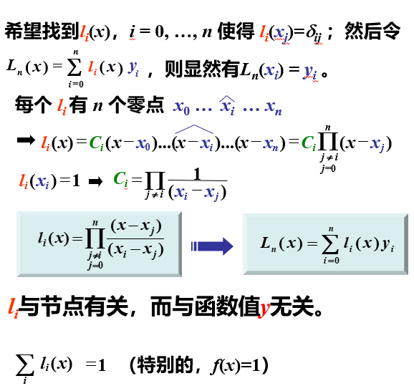
2. 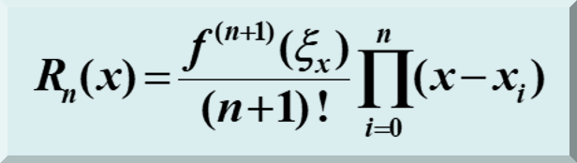插值余项
3. **Newton插值法**



差商可由下表计算得到：

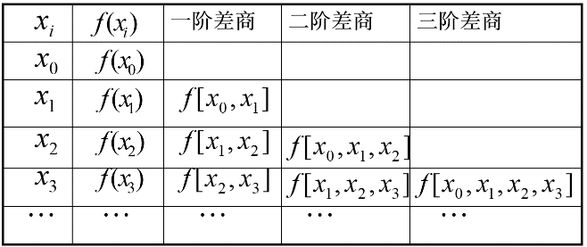

注意差商性质：

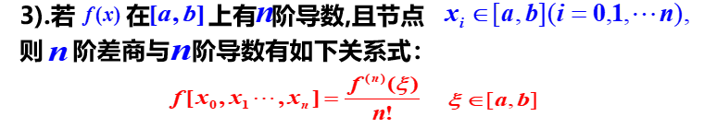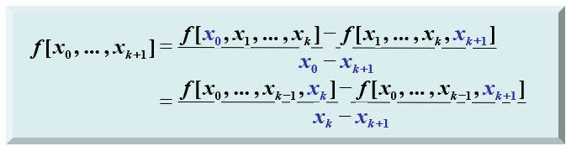

以上为前插公式，还有后插公式。



将节点倒转即可。

1. 分段插值
2. 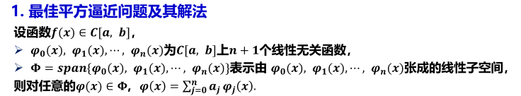**最佳平方逼近**

现求一个使得是线性空间中最接近的函数。

假设写为：



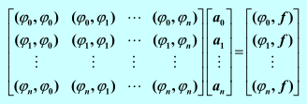现在需要求。求等价于求差函数的极小值，由多元函数求极值可知，可由下面方程得到：

其中，，权函数一般取。

求解上列方程后解出。

误差：



为了方便计算，线性空间中的基函数采用正交函数。例如勒让德多项式

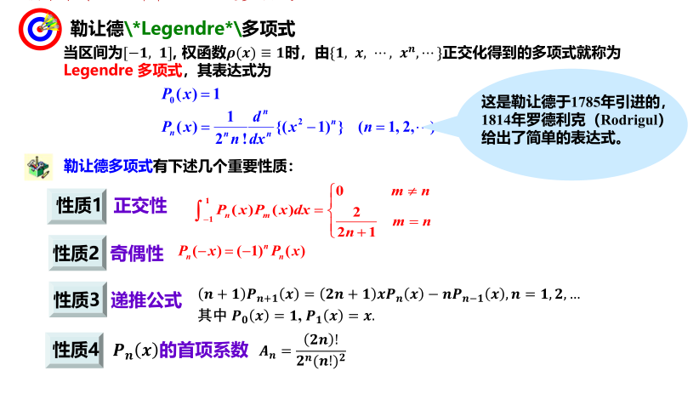

注意区间为[-1,1]

1. 最小二乘逼近

第四章

1. **Newton-Cotes公式**

本质上是等距的插值型求积公式。

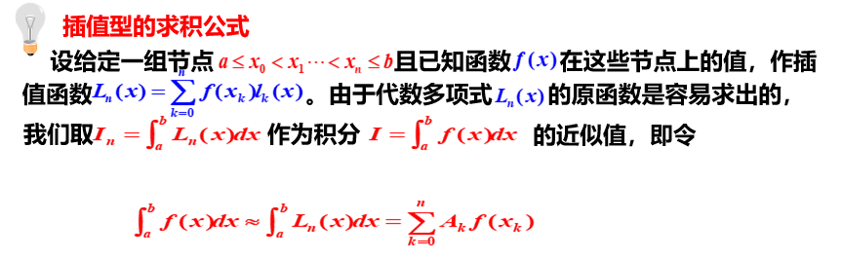

余项为，本质上就是插值余项的积分。其实就是插值系数的积分。

当所给的节点是等距之时，有：

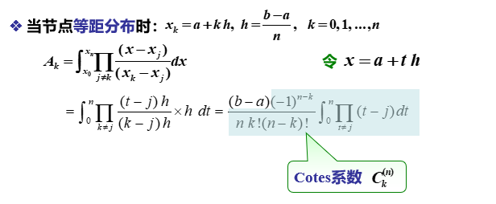

可见仅仅与n、k有关，可通过查表得到。经验算，当n为偶数阶时Cotes公式至少有n+1次代数精度。一般n太大时，由于Runge现象，稳定性不好。因为本质上还是插值法，所以高次插值利用分段插值的方法，称为复化求积。

1. **Romberg积分法**

复化求积：插值型求积在高次时出现Runge现象，所以采用分段低次插值的方法。例如有复化的梯形公式：

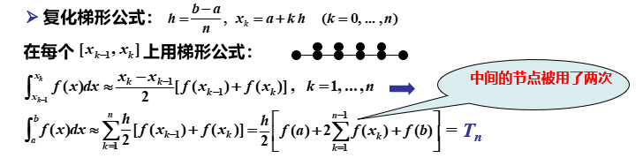

和复化的Simpson公式：

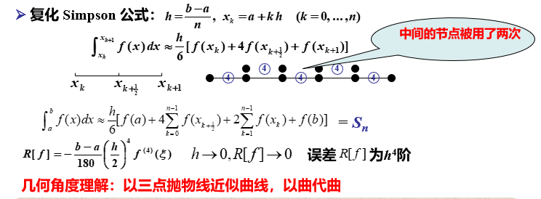

若需要求高阶的复化公式将十分难以计算，而Romberg积分法就通过低阶复化公式的组合求出高阶的复化公式，使得精度进一步提高。

利用Romberg积分法时，最重要的就是计算T数表。



其中，

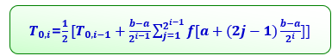



通过上面两式可得T数表。T数表即为所求解。T数表原有公式为：

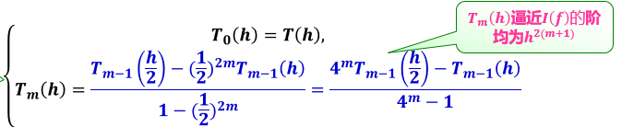

该公式由Richardson外推所得，因为当中出现，不方便计算，于是将该式分为了两个维度，m表示迭代次数，m越大，精度越高，k表示二分程度，即将区间等分成份。m=1时，为复化的Simpson方法。

1. Gauss型求积公式

第六章

常微分方程的数值解法：

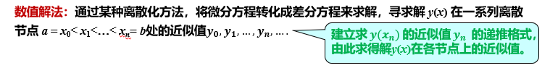

是的近似解。数值解法不在于求解析的原函数，而是求某些节点上的函数值的近似值。而且一般是等距给出的。

1. Euler法

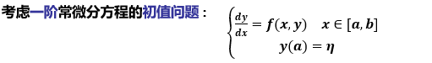

Euler法：

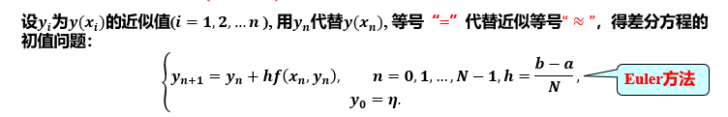

介绍两种导出Euler法的推导方法：

1. Taylor展开法：

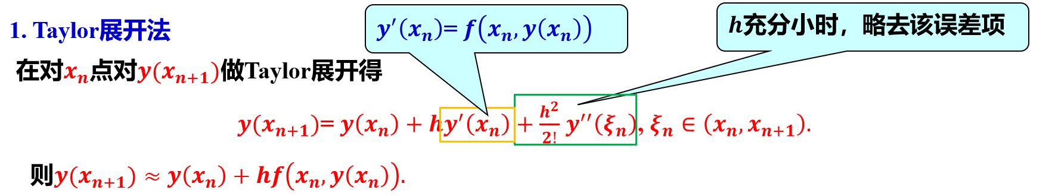

1. 导数定义法：

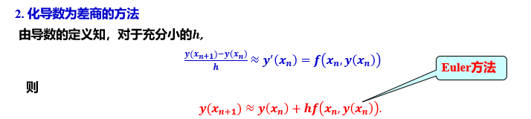

Euler法其实与Newton迭代法求方程零点十分相似，都是利用切线逼近目标，但所需要求的目标不一致而已。

1. **线性多步法**

Euler法只利用了前一个节点的值。线性多步法考虑使用更多的节点，即利用前面若干个节点上及其一阶导数的近似值的线性组合来逼近下一个节点上的值。

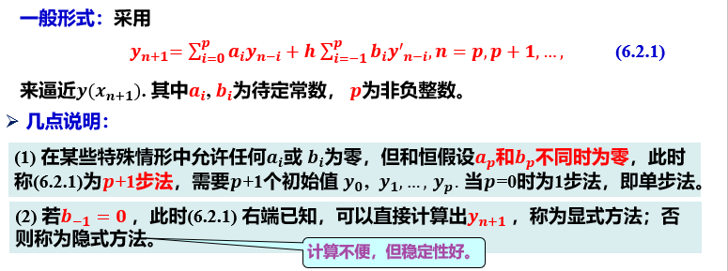

我们要做的是确定和。

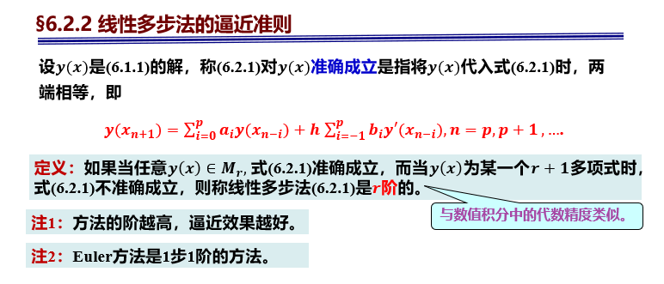

通过尽可能提高阶数来确定和。

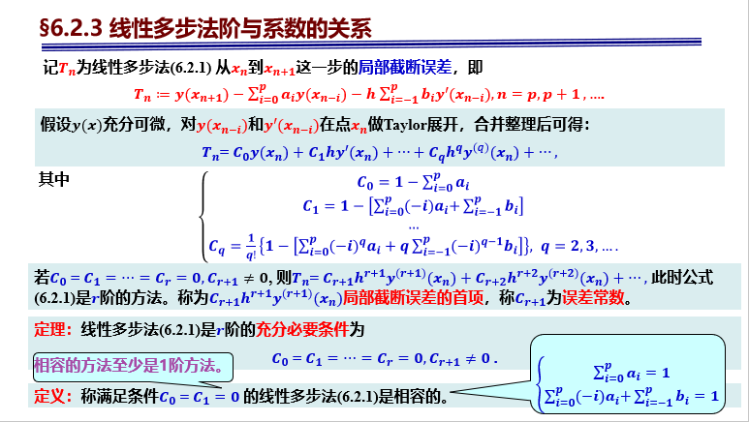

给出了阶r与局部截断误差系数的关系。下一步可以根据来确定和。

下面给出几种确定的方法：

1. 待定系数法：

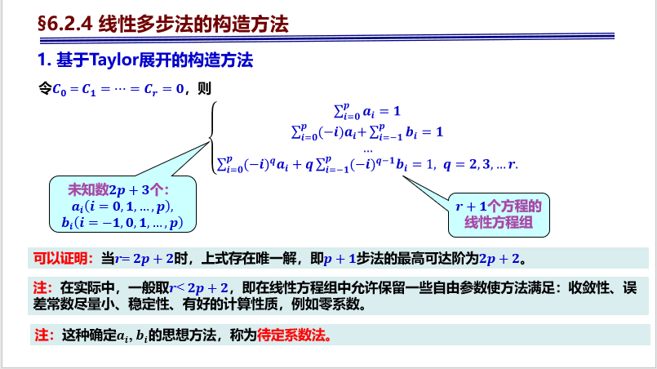

一般不用将列到2p+2个方程。

收敛性：

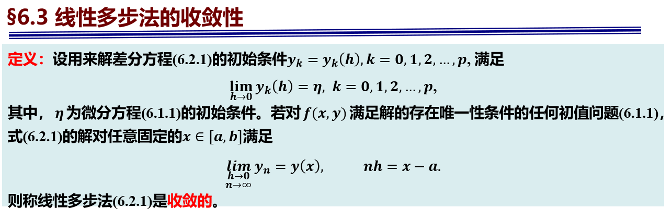

用定义需要知道即精确解。（都知道精确解了为什么还要线性多步法？？）

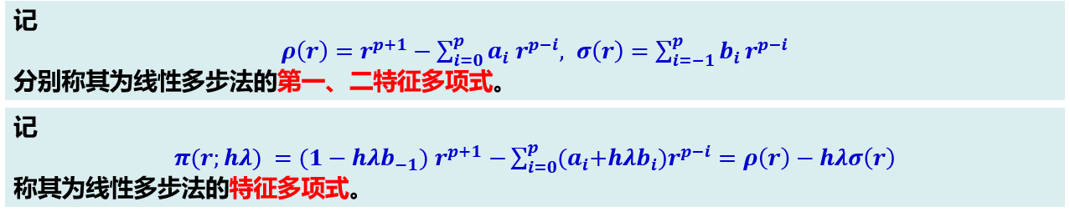

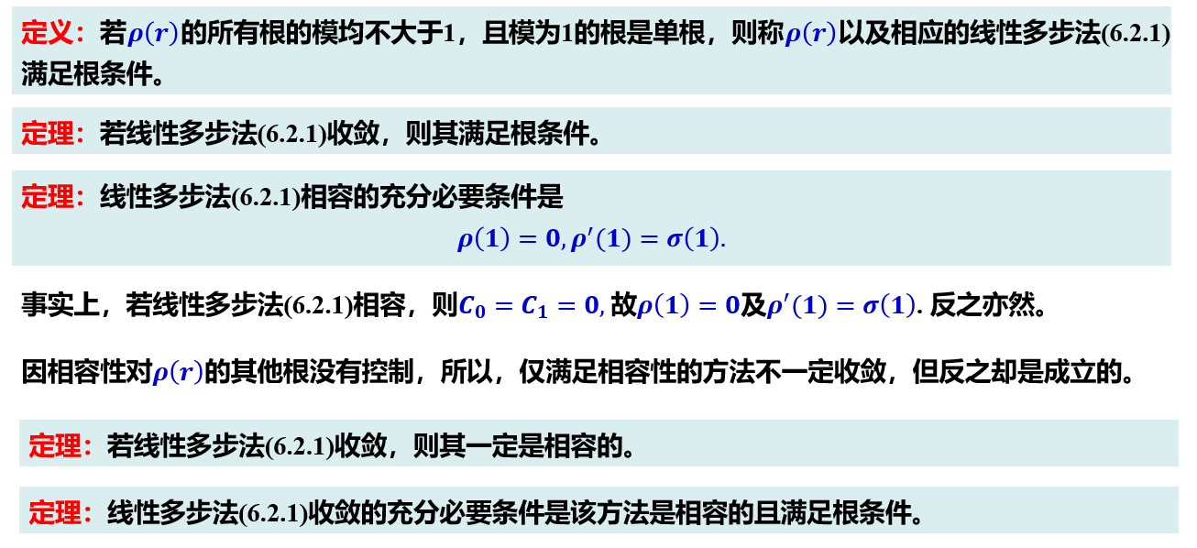

1. **二级R-K法、四级R-K法**





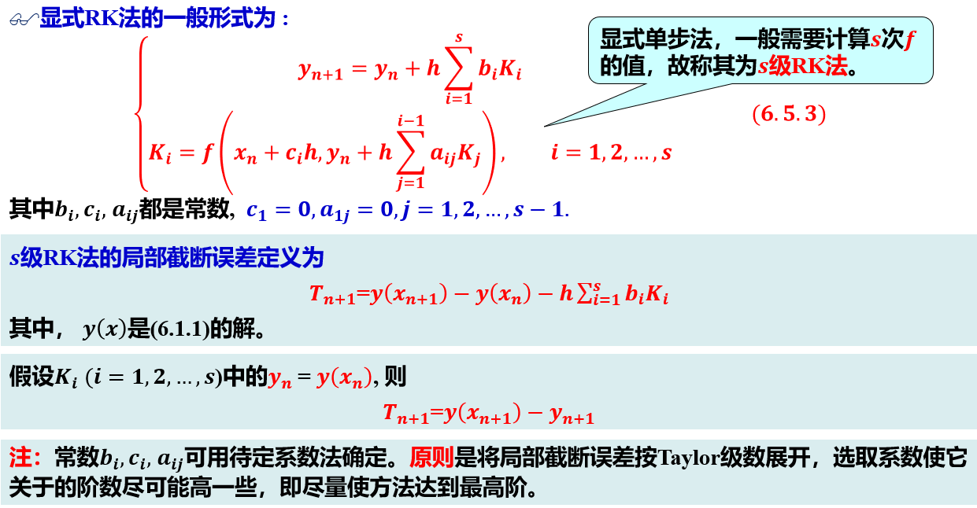

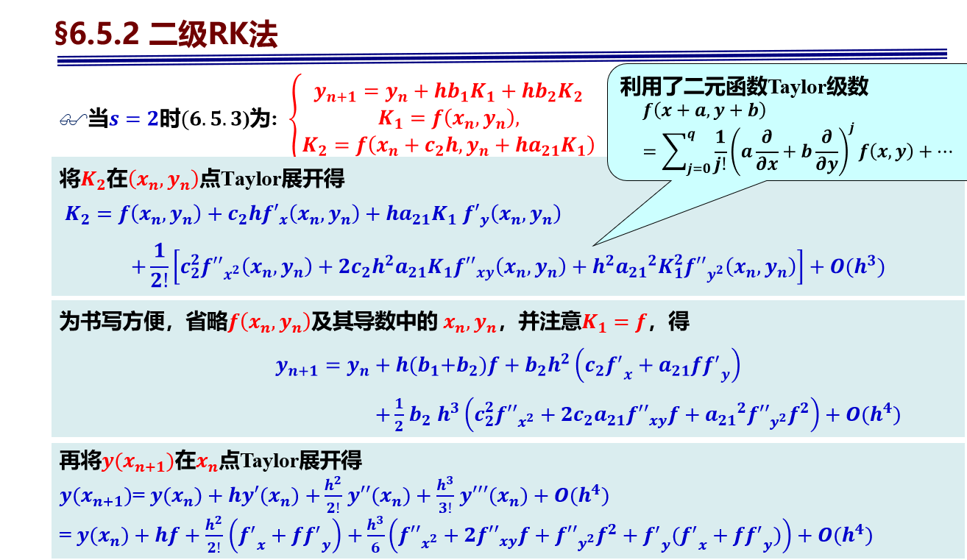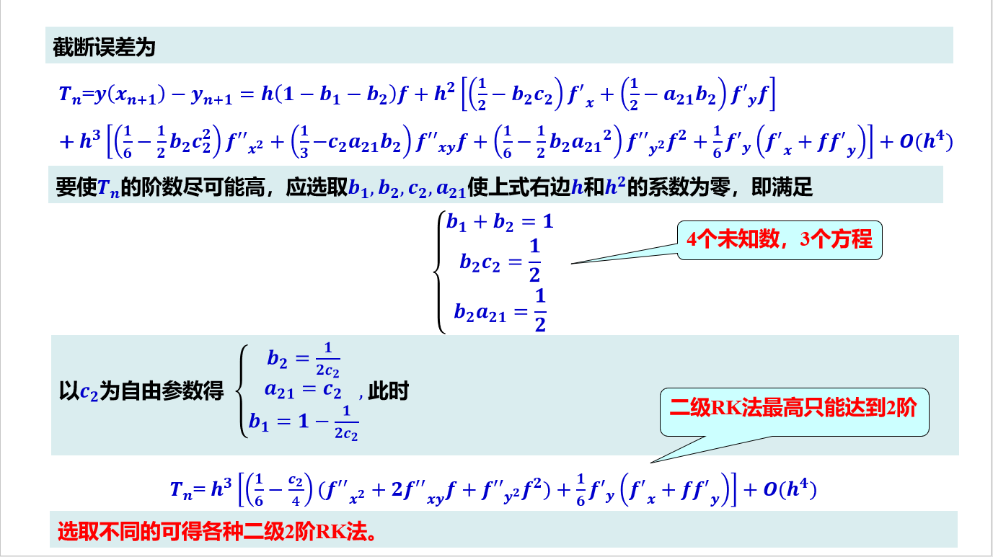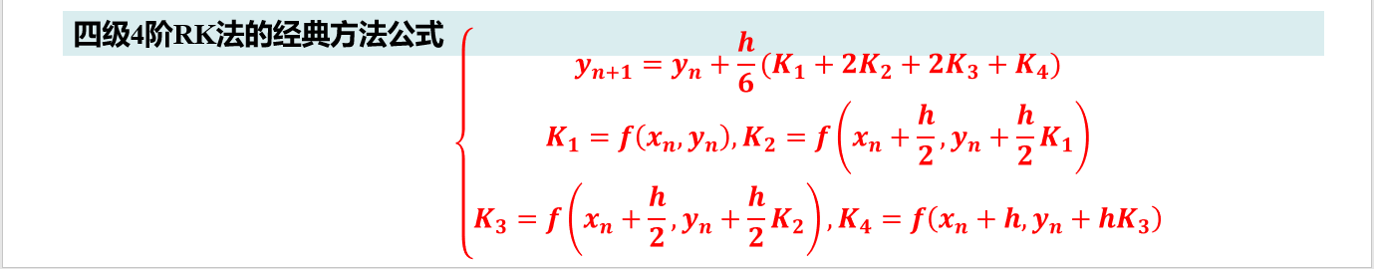

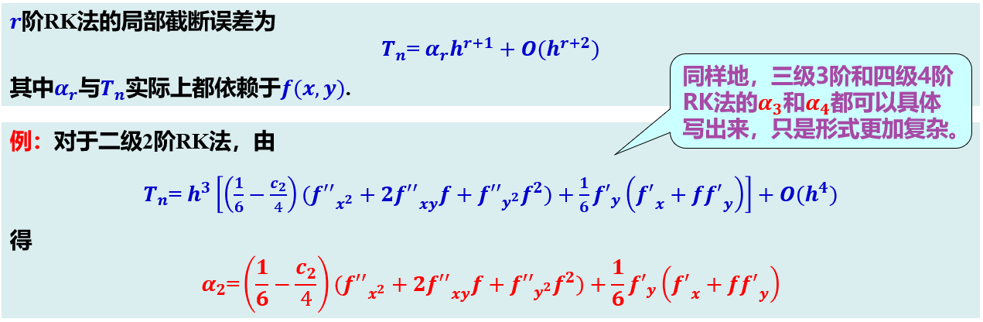

**这里需要求。**

**下面给出估算的估算值：**

